吉林省长春市朝阳区2012-2013学年度上学期期中质量监测八年级物理试卷及答案
一、单项选择题（每小题2分，共16分）
1．请你辨别下列哪种物质是晶体 （ ）
A．石蜡 B．冰 C．玻璃 D．沥青
2．把新鲜蔬菜快速冷冻后放到低温真空环境中，蔬菜很快就变干燥了，这样既能长期保存又能保持原有的营养和味道。在加工过程中，蔬菜中的水先凝固，然后 （ ）
A．汽化 B．液化 C．凝华 D．升华
3．物理课上，同学们都在聚精会神地听讲。以下列哪一物体为参照物，讲台是运动的（ ）
A．黑板 B．课桌
C．正在向后走动的教师 D．坐在座位上一动不动的同学
4．下列数据最符合实际的是 （ ）
A．一本物理书的宽度约是1m 
B．一元硬币的直径约是2cm
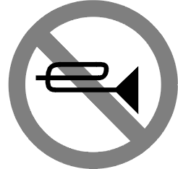
C．公交车在市区的行驶速度约为60m/s
D．橡皮从书桌上掉到教室地面上所用的时间是5min
5．在医院、学校和科学研究部门附近，有如图1所示禁鸣喇叭的标志。在
下列方法中，与这种控制噪声的方法相同的是 （ ）
A．工人戴上防噪声耳罩 B．在道路旁设置隔声板
图1
C．在摩托车上安装消声器 D．上课时关闭教室的门窗
6．关于声现象，下列说法错误的是 （ ）
A．“隔墙有耳”说明固体能传声 B．声音在真空中传播速度最快
C．B超是利用了声音可以传递信息 D．“闻其声知其人”是依据声音的音色来判断的
7．下列关于热现象的说法中，正确的是 （ ）
A．可以用体温计测沸水的温度
B．人感觉舒适的环境温度是37℃
C．水沸腾时冒出的“白气”是水蒸气
D．冬天在菜窖里放几桶水能防止菜被冻坏，是利用了水的凝固放热
8．家用瓶装液化石油气主要成份是烷烃和烯烃系列的混合物，在一标准大气压下各成份的沸点如下表所示。常温下液化石油气很难用尽，瓶内常有残留物。该残留物的主要成份是 （ ）
A．乙烷 乙烯 B．丁烷 丁烯 C．戊烷 戊烯 D．丙烷 丙烯
物质名称 | 乙烷 | 丙烷 | 丁烷 | 戊烷 | 乙烯 | 丙烯 | 丁烯 | 戊烯
沸点(℃) | -88.6 | -42.2 | -0.5 | 36.1 | -102.4 | -47.7 | -6.5 | 30.1

二、填空题（每空1分，共16分）
9．标准大气压下，冰水混合物的温度为 ℃；真空中的光速为 m/s。
10．课堂上有的教师利用扩音器上课，这是为了增加声音的 。放爆竹时，常会使附近汽车的防盗报警声响起，产生这一现象的原因是声音具有 ；汽车的报警声对于熟睡中的人来说是 （选填“乐音”或“噪声”）。
11．晚上，用铅笔在灯光下写作业时，桌面上出现了铅笔的影子，这是光的 现象；我们能够看见不发光的铅笔，是因为铅笔
的光进入了我们的眼睛。
12．刚从冰箱中取出的冰冻西红柿冒出“白气”；几分钟后，西红柿又变成了一个小“雪球”。从物态变化的角度分析，前者属于 现象，后者属于 现象。 [来源:Zxxk.Com]
13．在4×100m接力比赛中，为使交接棒顺利进行，交接棒时两运动员尽可能做到 。
14．如图2所示，当用手指蘸水摩擦杯口时，杯子由于 发声。只改变注入杯中的水量，发出声音的 （选填“音调”、“响度” 或“音色”）将改变。
15．将点燃的蜡烛置于自制的小孔成像仪（如图3所示）前，调节二者的位置，可以在屏上得到烛焰的 （选填“倒立”或“正立”）的像，若只将塑料膜上的小圆孔改为三角形小孔，则像的形状 （选填“改变”或“不变”）。
16．用“频闪摄影”可记录物体相隔同样时间的不同位置，如图4所示是甲、乙两个网球运动时的频闪照片。由照片可知， 球做匀速直线运动， 球的运动速度大（两空均选填“甲”或“乙”）。
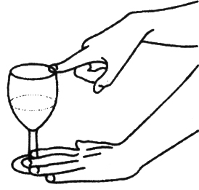
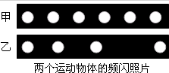
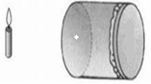
成像仪

图2 图3 图4

三、作图与实验题（共14分）
17．（2分）请在图5中画出反射光线，并标出反射角的大小。
18．（4分）（1）图6中的刻度尺的分度值是 ，物体的长度是 cm。
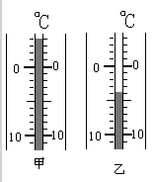
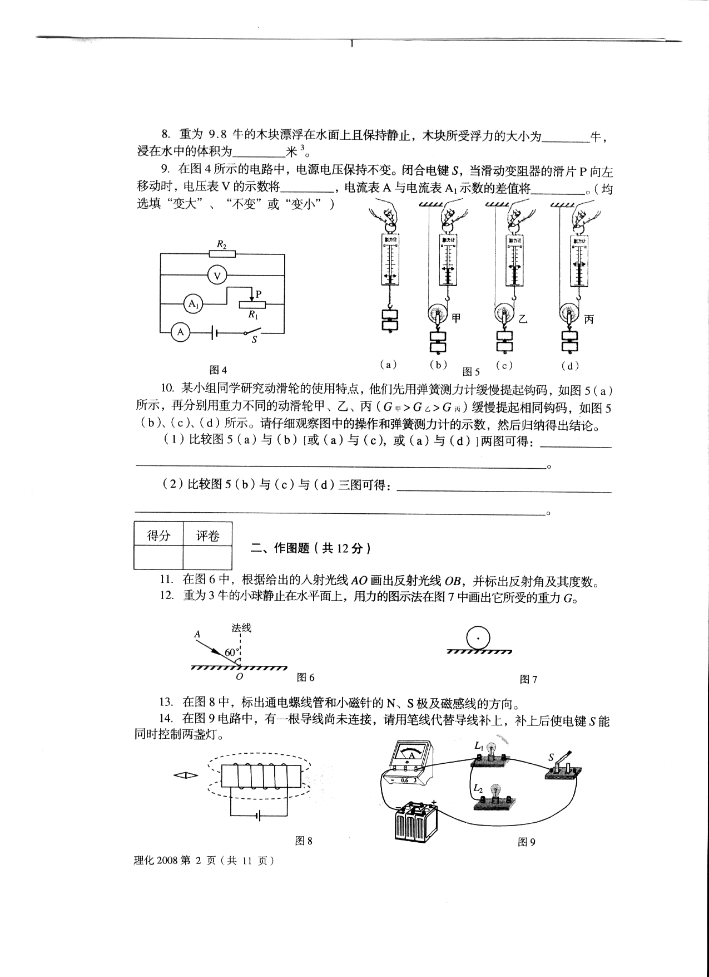
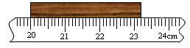
（2）实验室里常用的温度计是根据液体 的规律制成的；图7中温度计的示数是
图5 图6 图7
℃。

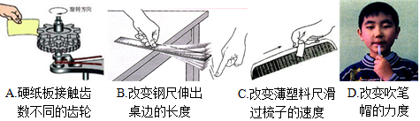
19．（2分）如图8所示，小明将刻度尺的一端紧压在桌面上，拨动
图8
伸出桌面的一端会听到声音。逐渐增加钢尺伸出桌面的长度，会[来源:学科网ZXXK]
听到钢尺发出声音的音调逐渐变 。当钢尺伸出桌面超过
一定长度时，虽然用同样的力拨动钢尺振动，却听不到声音，此
时钢尺发出的声波是 （选填“超声波”或“次声波”）。
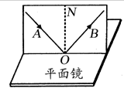
20．（3分）在“探究光反射时的规律”实验中，某实验小组的同学把
图9
一个平面镜放在水平桌面上，再把一张可沿ON折叠的硬纸板竖直
地立在平面镜上，纸板上的直线ON垂直于镜面。
（1）如图9所示，使一束光贴着硬纸板射向镜面上的O点，此时在
硬纸板上看到反射光线。若将ON右侧的纸板向后折，在纸板上
就看不到反射光线了，这说明反射光线和入射光线在 。
（2）在图9中，如果将光线沿着BO射向平面镜时，反射光线沿着OA方向射出，这说明在光的反射现象中， 。 [来源:学#科#网]
（3）如果实验中硬纸板放得没有与平面镜垂直，稍有倾斜，则当入射光贴着硬纸板射向镜面上的O点后，在硬纸板上 （选填“能”或“不能”）看到反射光线。
21．（3分）小明正在用图10甲所示的实验装置探究“水沸腾时温度变化的特点”的实验：
（1）图10乙是小明在实验中观察到的情景， 其中图 是水沸腾时的现象（选填“a”或“b”）。
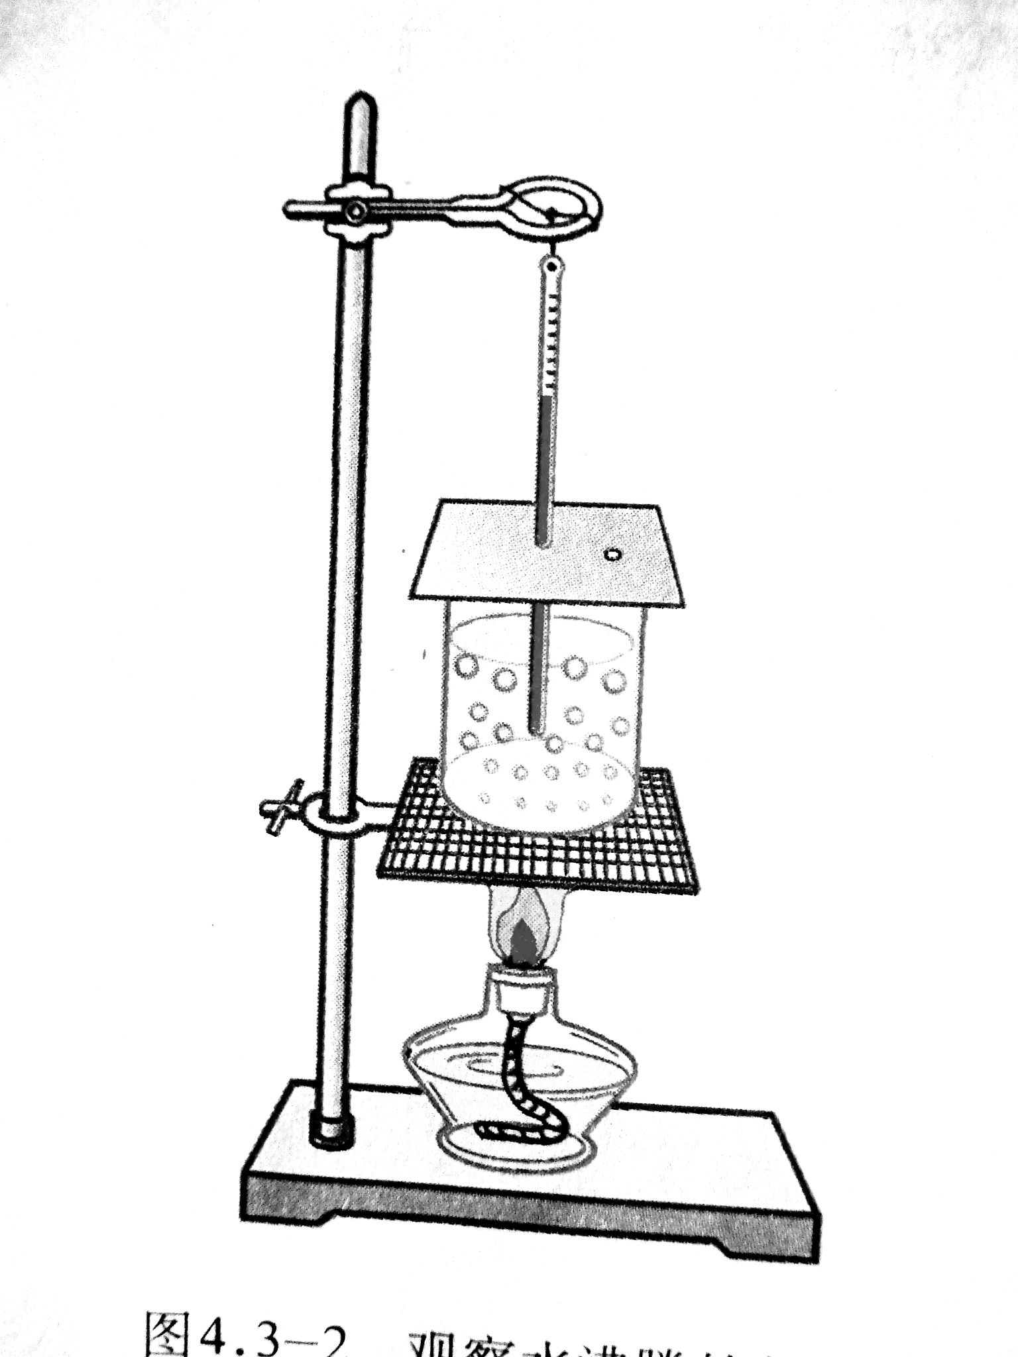
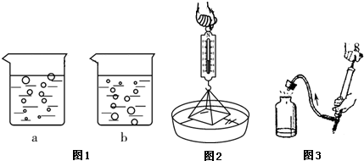
甲 乙 图10

（2）下表是小明在实验中记录的温度值，根据表中数据可知，测出的水的沸点是 ；
（3）实验中，为了方便读出温度计的示数，小明将温度计从水中拿出来进行观察读数，则会导致所测温度偏 (选填“高”或“低”)。
时间/min | 0 | 1 | 2 | 3 | 4 | 5 | 6 | 7 | 8 | 9
温度/℃ | 90 | 92 | 94 | 96 | 98 | 98 | 98 | 98 | 98 | 98

四、计算题（每小题5分，共10分）
22．渔船利用声呐系统来测量海水的深度。若渔船用声呐系统垂直向下发射超声波，经过8s收到回声，则此处海水的深度是多少千米？（声波在海水的速度是1500m/s）

23．小明家距学校3600m，他步行上学的平均速度约为1.2m/s。小明改骑自行车后，上学时间平均少了38min。
求：（1）小明步行上学所用的时间。 （2）小明骑自行车上学的平均速度是多少米/秒？

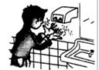
五、探究与应用题（共14分）
24．（2分）洗手后，将双手伸在自动干手机的出风口下，自动干手机
自动送出舒适的暖风，使手上的水分快速 （填物态
变化名称）。因为这样加快了附近 ，并提高了
温度，从而达到快速干手的目的。
图11
25．（2分）有时，坐在教室某处的同学因看到黑板某处一团亮光而看不
清黑板上的字，其原因是光射到黑板上发生了 ，为了保护同学的眼睛，请你根据所学的知识提出一条改变这种现状的建议： 。
26．（2分）为了探究声音产生的原因，小明和小华一起做了下面的实验：小明把手放在喉咙处大声讲话，感觉喉头振动了；小华把正在发声的音叉放在水中，水面激起了水花。通过对这两个实验现象的分析，你能得出的结论是： 。小华同学用手使劲敲桌子，桌子发出了很大的声响，但她几乎没有看到桌子的振动，为了明显地看到实验现象，你的改进方法是： 。
27．（4分）如图12，是一次测量玩具小车运动的平均速度的实验：
（1）实验中需要的测量工具有停表和 。
（2）实验测得的数据如下表，请你根据图12中表针的位置，读出小车通过上半段路程所用的时间并填入表中(停表每格为0.2s),小车通过上半段路程的平均速度是 m/s。
路程 | 运动时间 | 平均速度
s₁=30 cm | t₁ =0.6 s | 0.5m/s
s₂=15 cm | t₂ =
（3）分析实验数据，你认为在从斜面上滑下的过程中，小车做 直线运动（ 选填“匀速”或“变速”）。
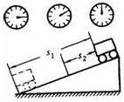

图12

28．（4分）在探究“固体熔化时温度的变化规律”实验中，所用装置如图13甲所示。
（1）将装有固体的试管放入水中加热，而不是用酒精灯直接对试管加热，这样做不但能使试管受热均匀，而且固体的温度上升速度较 （选填“快”或“慢”），便于及时记录各个时刻的温度。
（2）图13乙是根据测得的数据绘制的固体熔化时温度随时间变化的图象。由图象可知，该固体是 （选填“晶体”或“非晶体”），在20min时，该物质是 状态。
（3）在熔化过程中，如果将试管从烧杯中拿出来，该物质停止熔化。将试管放回烧杯后，该物质又继续熔化。说明固体熔化时需要 （选填“吸收”或“放出”）热量。
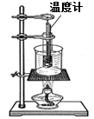
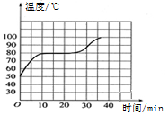
甲 乙 图13

八年级上物理期中测试题参考答案及评分标准

一、单项选择题（每小题2分，共16分）
1．B 2．D 3．C 4．B 5．C 6．B 7．D 8．C
二、填空题（每空1分，共16分）
9．0 3×10⁸ 10．响度 能量 噪声 11．直线传播 反射（或漫反射） 12．液化 凝华 13．相对静止（或速度相同） 14．振动 音调 15．倒立 不变 16．甲 乙
三、作图与实验题（共14分）
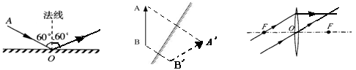
17．（2分）如图1所示(光线正确和角度正确各1分)
18．（4分）（1）1mm 3.2(或3.21、3.22) （2）热胀冷缩 -4
19．（2分）低 次声波
20．（3分）（1）同一平面内 （2）光路是可逆的（或光路可逆）
图1
（3）不能
21．（3分）（1）a （2）98 （3）低
四、计算题（每小题5分，共10分）
22． 6km（计算正确3分，单位换算正确2分）
23．（1）步行所需要的时间为3000s或50min。（2分）
（2）骑自行车的速度为5m/s（3分，其中时间单位换算1分，速度计算2分，数据错误不重复扣分）
五、探究与应用题（共14分）
24．（2分）蒸发（或汽化） 空气流动（或空气流动的速度、空气流速）
25．（2分）镜面反射 将黑板面弄粗糙一些（或换成毛玻璃黑板、或暂时移动一下自己的位置）
26．（2分）发声的物体在振动 在桌面上放纸屑（或细砂或放一些轻小的物体等）
27．（4分）（1）刻度尺 （2）0.4s 0.375 （3）变速
28．（4分）（1）慢 （2）晶体 固液共存 （3）吸收

